Ingresamos a la direccion electronica: <http://localhost/proyecto/php/view/login.php>

El cual nos mostrara una login para iniciar el acceso

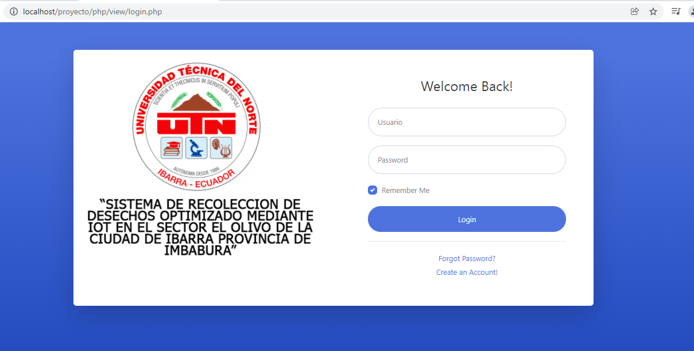

En la parte derecha colocaremos las credenciales de ingreso

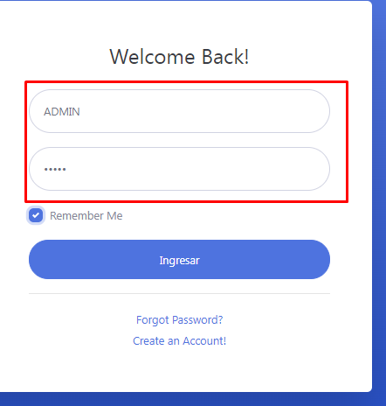

Una vez colocado las credenciales pulsaremos en ingresar, en el caso de que las credenciales estén incorrectas nos aparecerá una alerta

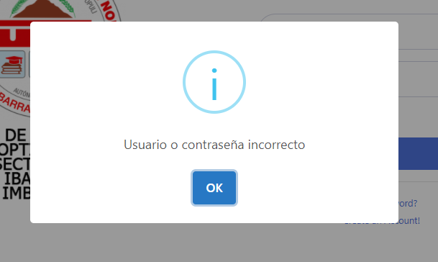

En caso contrario este nos re direccionara a la parte home del sistema

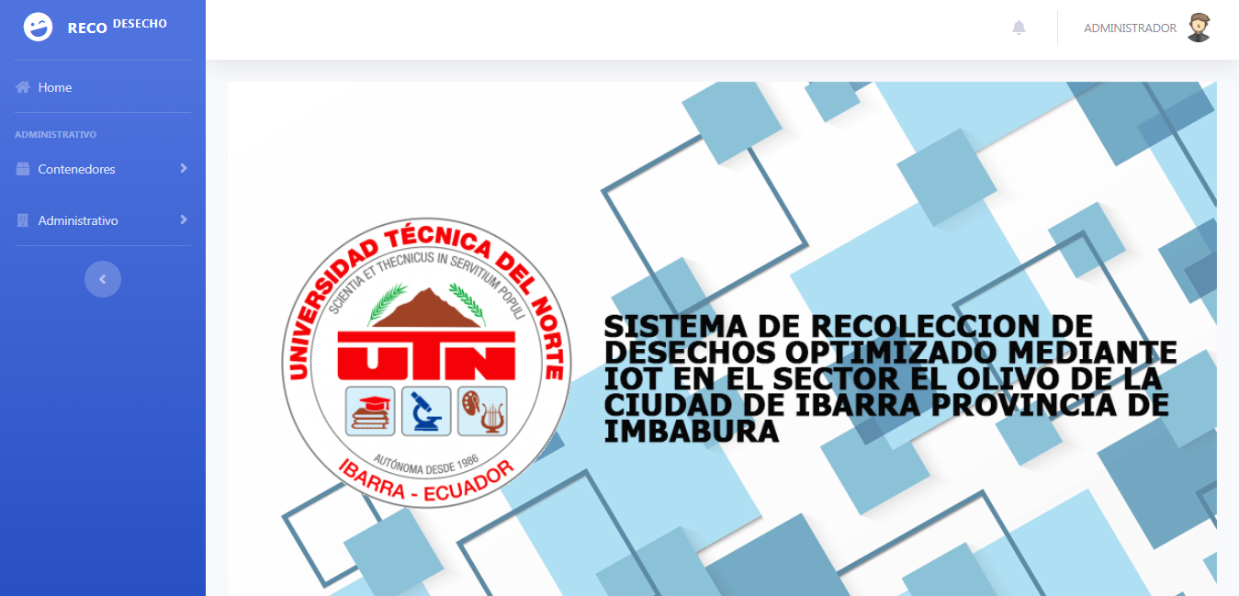

En esta pantalla podremos observar en su lado izquierdo un menú lateral

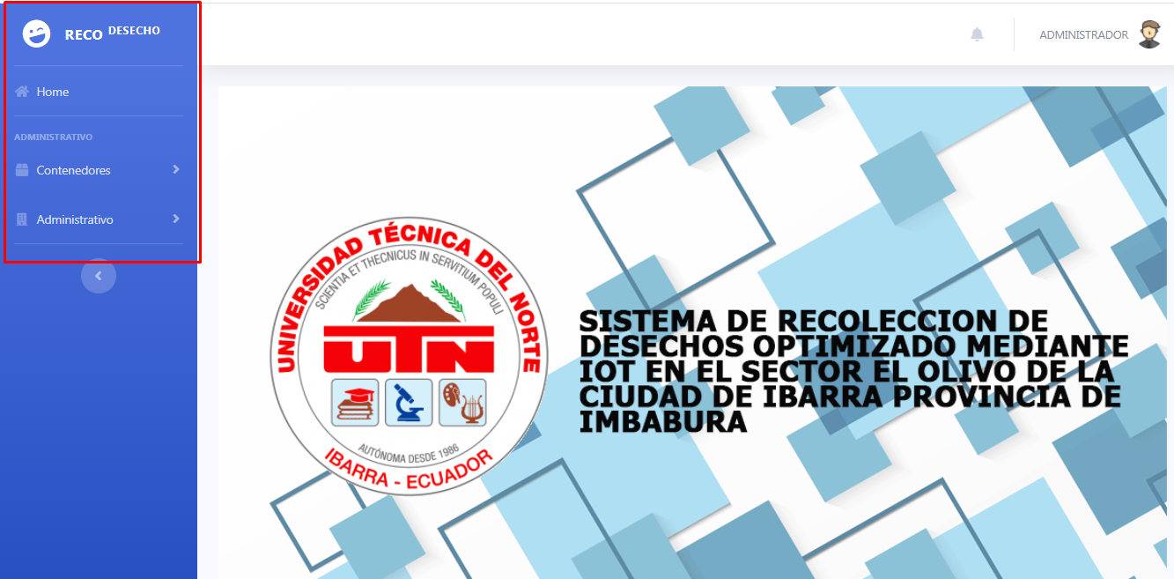

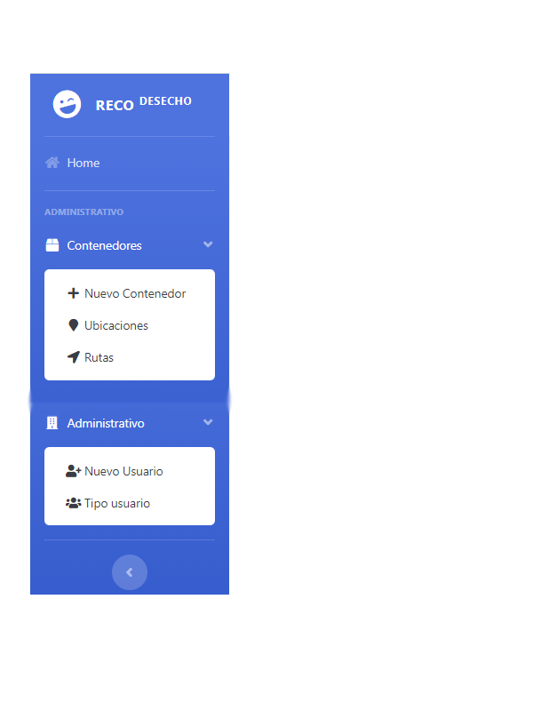

En este menú se desplegara según el tipo de usuario que ingrese al sistema, en el caso del administrador nos desplegara estos dos ítems

En donde encontraremos en contenedores

* Nuevo contenedor
* Ubicación
* Rutas

En el caso de Administrativo encontraremos

* Nuevo usuario
* Tipo de usuario

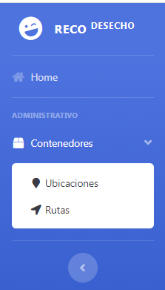

En el caso de acceder con un usuario que no es administrador

Solo nos parecerá el apartado de contenedores y dentro de el

* Ubicaciones
* Rutas

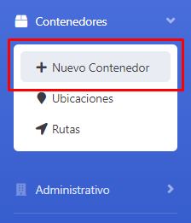Continuando con el acceso como administrador comenzaremos a ingresar a todos estas pantallas realizadas para el manejo del sistema

Como primer objetivo ingresaremos a **NUEVO CONTENEDOR**, este nos permitirá ingresar nuevos contenedores, editar contenedores existentes y a su vez eliminar, nos mostrara una lista de todos los contenedores registrados

Una vez pulsado en nuevo contenedor nos enviara a una pantalla similar al de la imagen

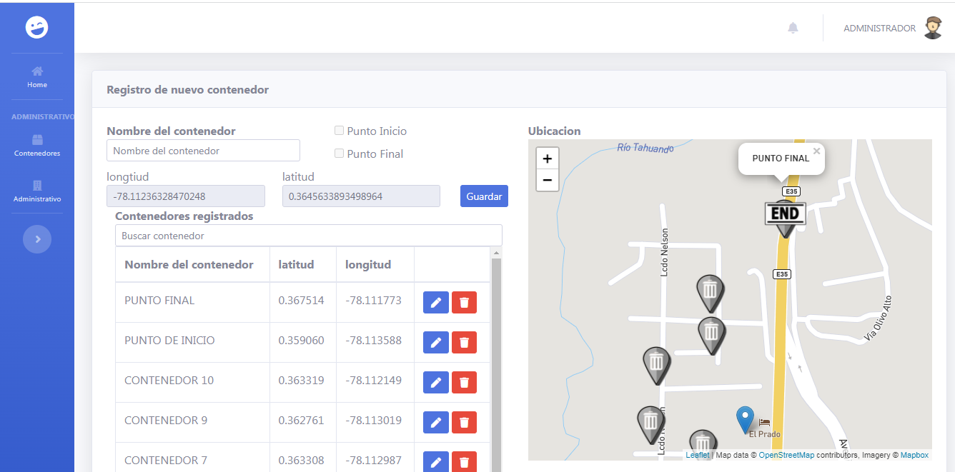

Aquí podremos observar en el lado izquierdo la lista de contenedores registrado y a su lado derecho un mapa para ubicar geográficamente su posición.

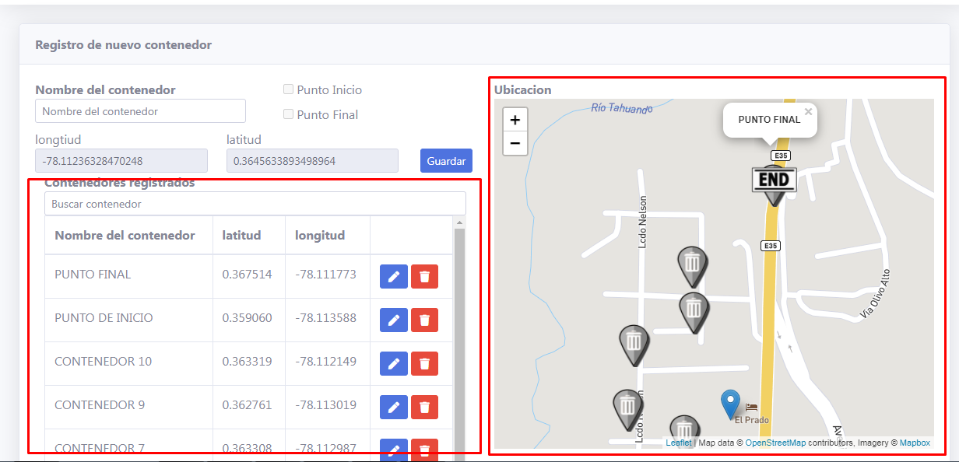

Para ingresar un contenedor nuevo vasta con escribir el nombre del contenedor y mover el marker color azul y dar en el botón de guardar.

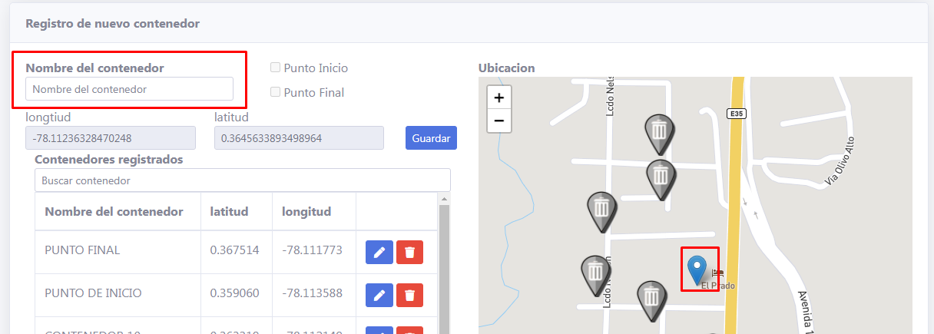

En el caso de no mover el marcador o no colocar un nombre valido este nos mostrara una alerta similar.

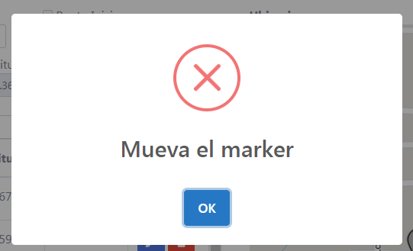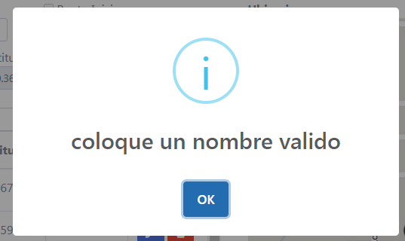

En el caso de editar un contenedor, pulsamos en el botón situado a la derecha de la tabla

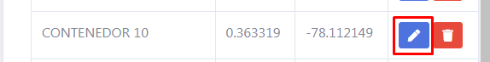

Este nos cargara sus datos, en el caso de cambiar su ubicación, moveremos el marker azul a su nueva posición y guardaremos.

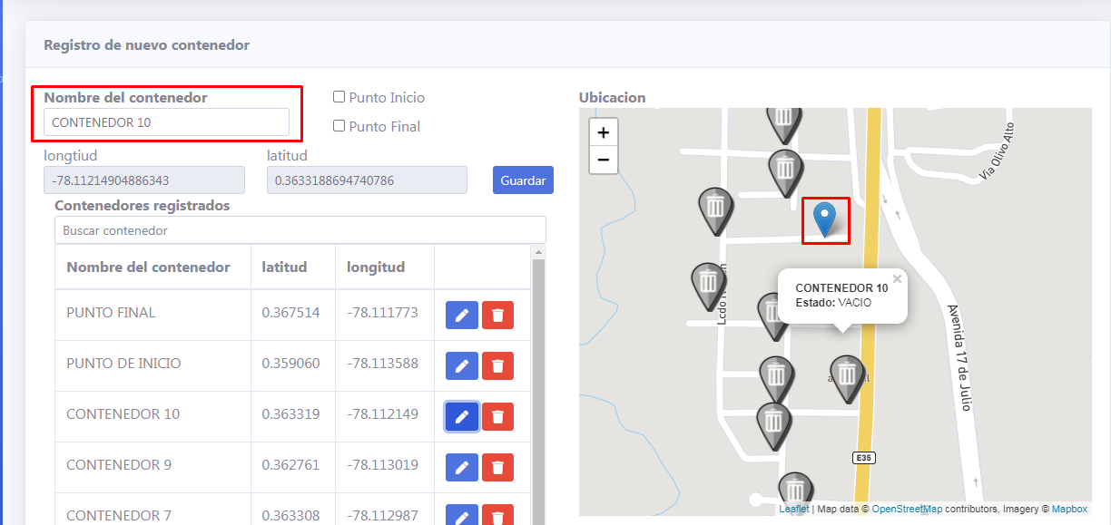

En el caso de eliminar un contenedor pulsaremos el botón rojo de la parte derecha de la tabla, buscando el contenedor a eliminar.

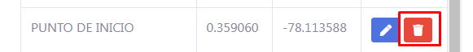

Este nos pedirá confirmación

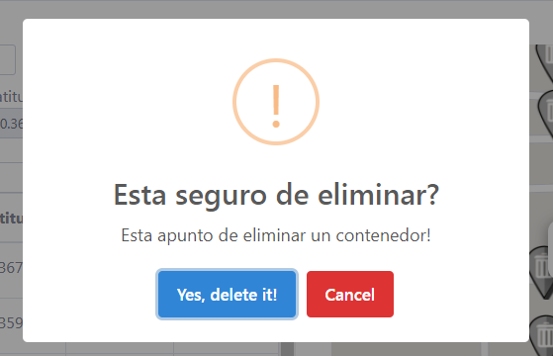

Una vez confirmado este nos eliminara el contenedor registrado.

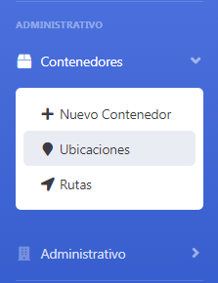

Continuando con el menú nos dirigiremos a **UBICACIONES,** este apartado nos servirá de manera informativa para saber dónde están ubicados los contenedores registrados y su estado.

Una vez dentro nos aparecerá una pantalla similar a la imagen

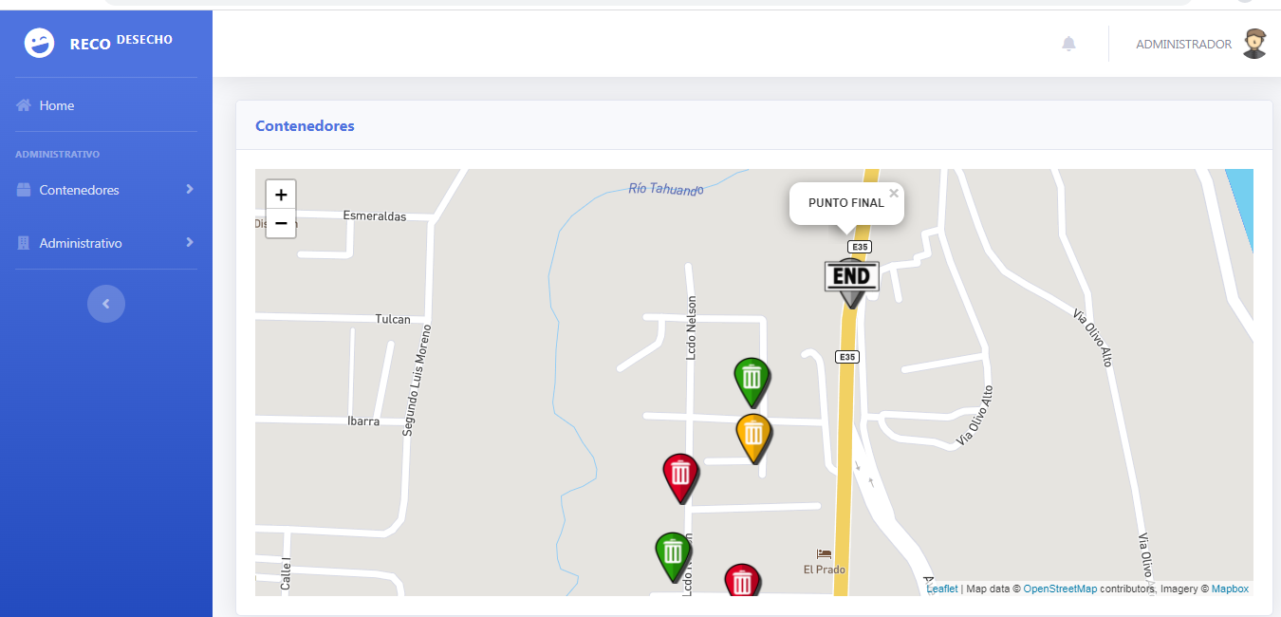

Este nos mostrara los estados del contenedor con colores distinto

|  |  |
| --- | --- |
|  | Indica el punto fin en el caso de registrarse un punto final |
|  | Indica el punto de partida para una ruta |
|  | Indica contenedores de estado lleno |
|  | Indica contenedores de estado medio lleno |
|  | Indica contenedores de estado vacío |

En el caso de querer saber el nombre del contenedor solo daremos click en el indicador o marker y nos aparecerá su nombre

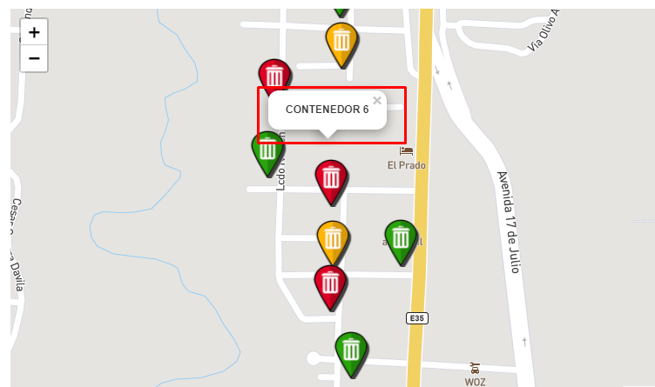

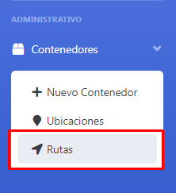continuando con la siguiente opción del menú nos dirigiremos a **RUTAS,**  este nos permitirá calcular la ruta más óptima entre contenedores para su recolección.

Al ingresar a este apartado nos aparecerá una pantalla similar a la imagen

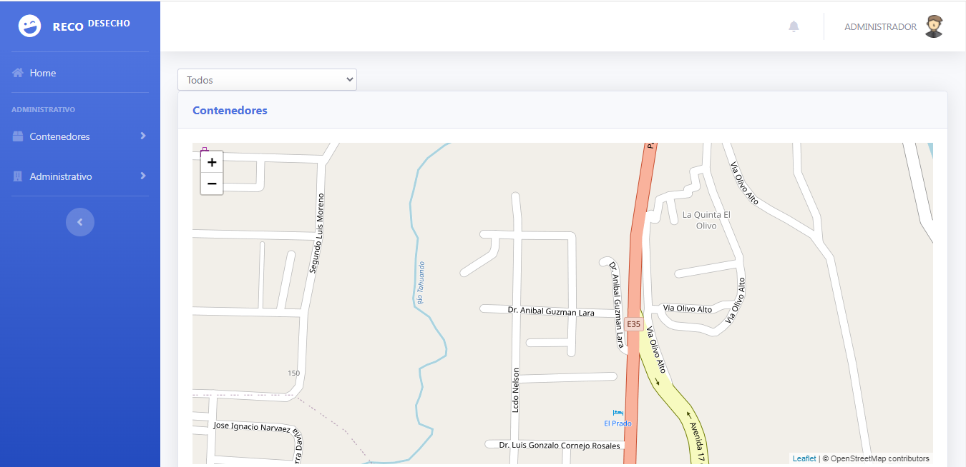

El mapa en esta ocasión nos aparecerá totalmente vacío, para visualizar las rutas nos dirigiremos a la parte superior en donde seleccionaremos el tipo de ruta a trazar.

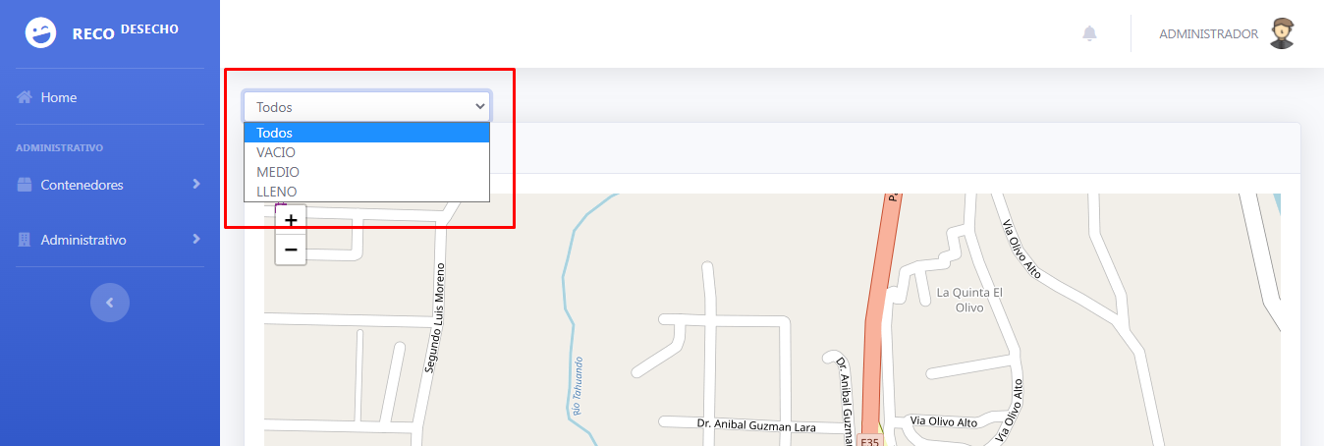

Una vez seleccionado nos comenzara a calcular la ruta óptima tomando en cuenta el punto de inicio y el punto final.

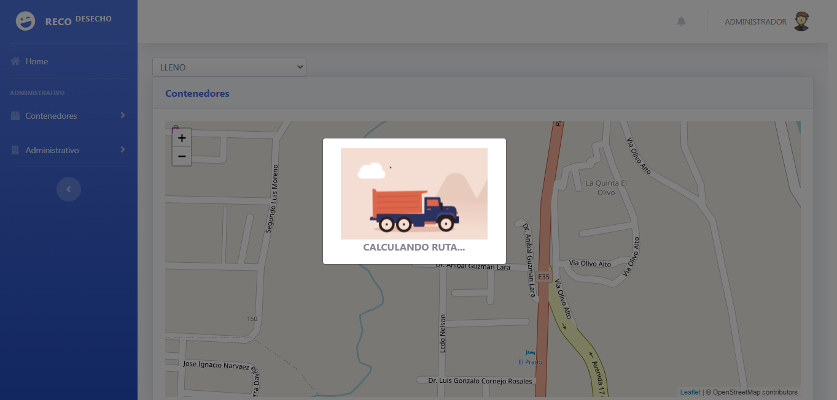

Nos trazara la ruta dependiendo el estado del contenedor seleccionado, en nuestro caso los contenedores llenos

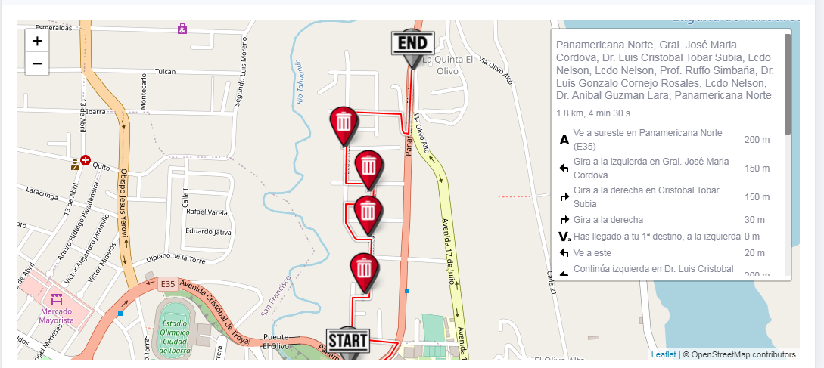

Podremos observar además que nos aparecen indicaciones de cómo seguir el recorrido a su lado derecho.

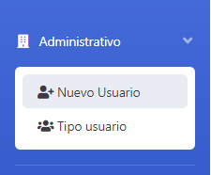

Continuando con el menú nos posicionamos en la opción administrativo y a su vez en **NUEVO USUARIO,** este nos permitirá observar una lista de todos los usuarios registrados, así también agregar, editar y eliminar usuarios.

Al ingresar en esta opción observaremos una pantalla similar al de la imagen

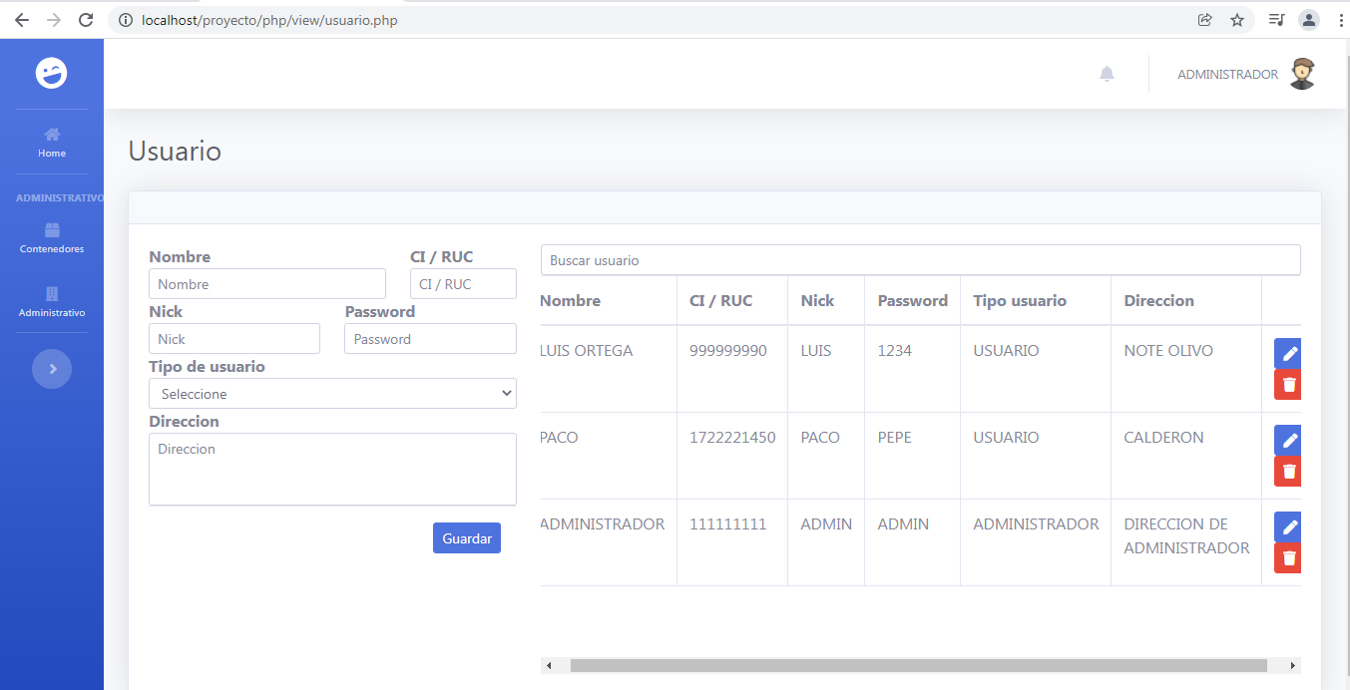

Para registrar un nuevo usuario ingresaremos todos los datos requeridos en la parte izquierda y daremos en guardar

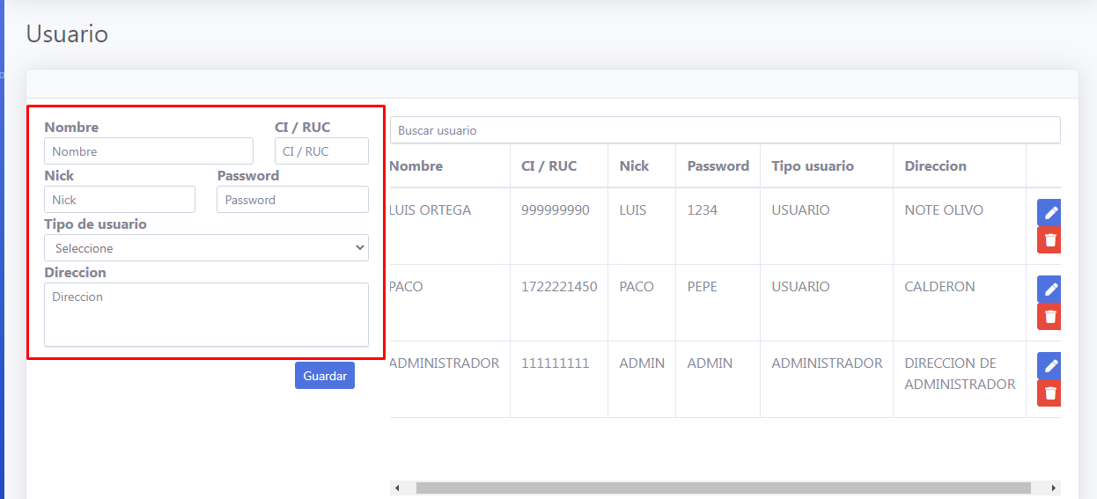

En el caso de no llenar todos los campos este nos mostrara una alerta

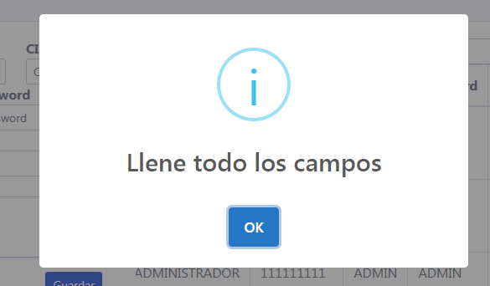

Una vez lleno todos los campos este nos desplegara sus datos en el lado derecho en la tabla

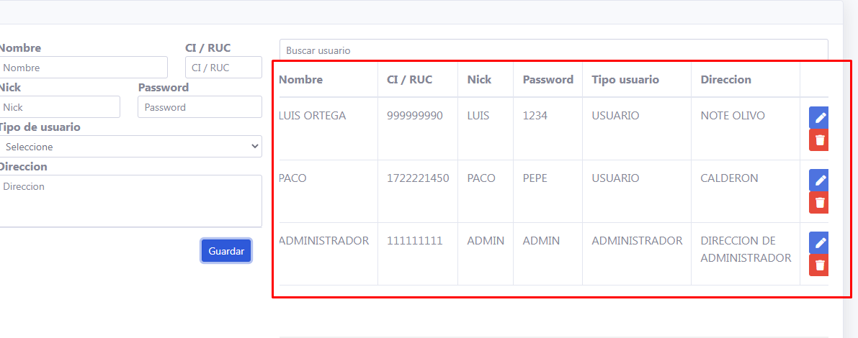

Para editar un registro pulsaremos en el botón de color azul de editar, situado a la derecha de la tabla

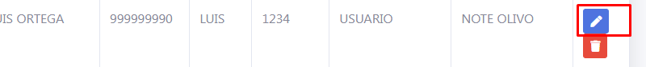

Este nos cargara todo los datos en los mismos campos en donde registramos a nuevos usuarios

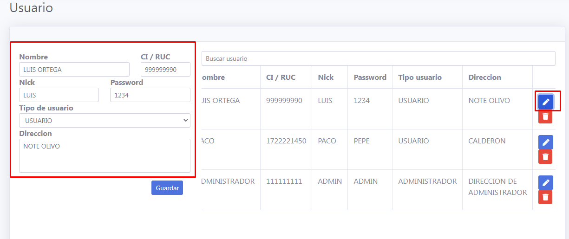

Modificamos lo que necesite y le damos al botón de guardar.

En el caso de eliminar un registro pulsaremos en el botón rojo situado a la derecha de la tabla

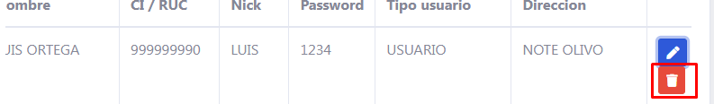

Una vez pulsado este nos pedirá confirmación

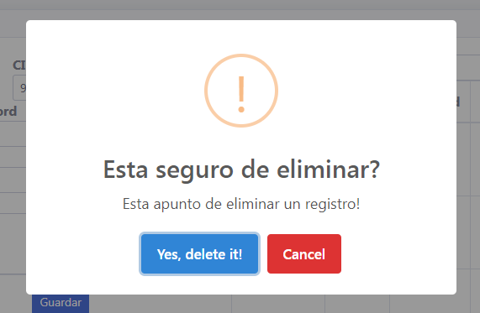

Una vez confirmado este eliminara el usuario de la tabla .

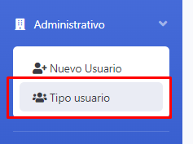Continuando con el menú nos posicionamos en la opción de **TIPO DE USUARIO,** este nos permitirá observar una lista de todos los tipo de usuarios registrados, así también agregar, editar y eliminar tipos de usuario.

Al ingresar en esta opción observaremos una pantalla similar al de la imagen

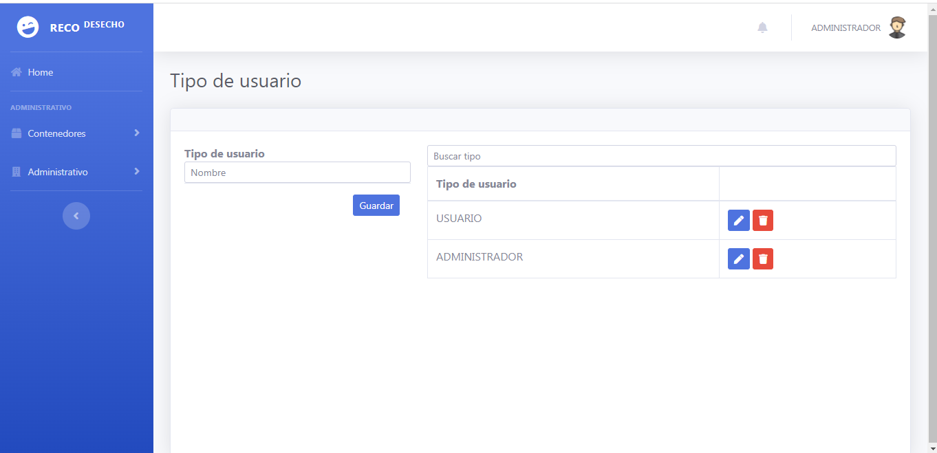

Para registrar un nuevo tipo de usuario ingresaremos un nombre para este en la parte izquierda y pulsaremos en guardar

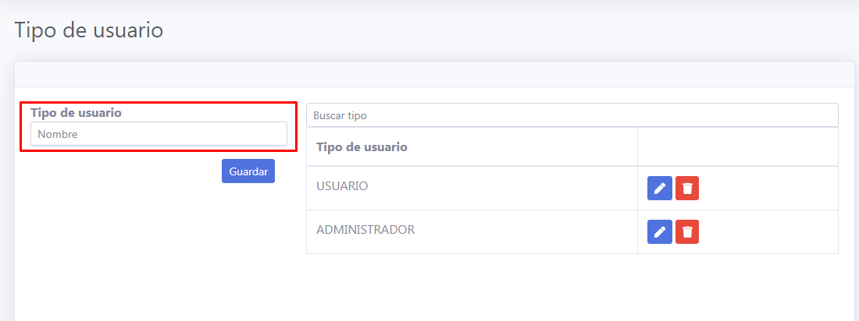

En el caso de no llenar todos los campos este nos mostrara una alerta

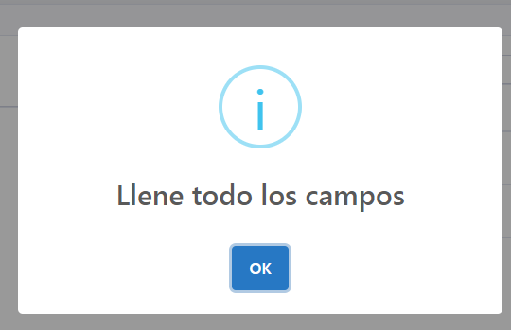

Una vez lleno todos los campos este nos desplegara sus datos en el lado derecho en la tabla

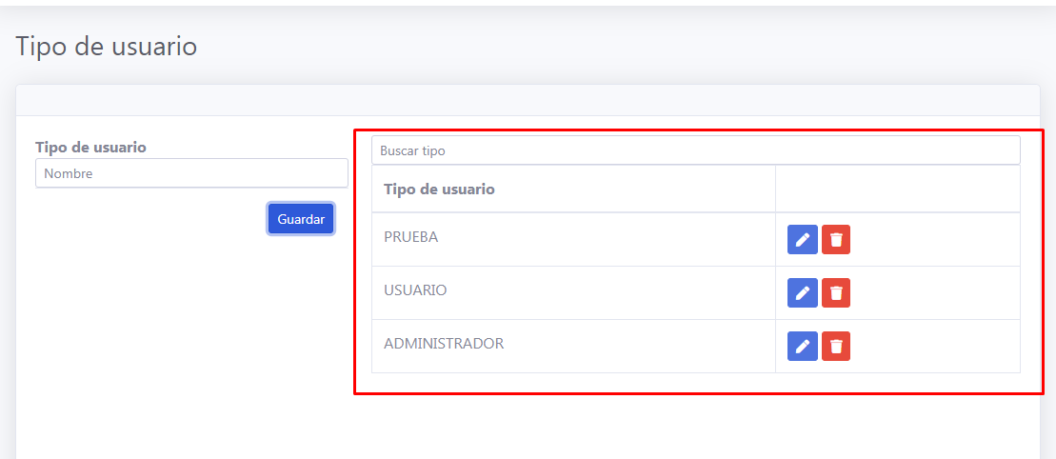

Para editar un registro pulsaremos en el botón de color azul de editar, situado a la derecha de la tabla



Este nos cargara todo los datos en los mismos campos en donde registramos a nuevos tipo de usuarios

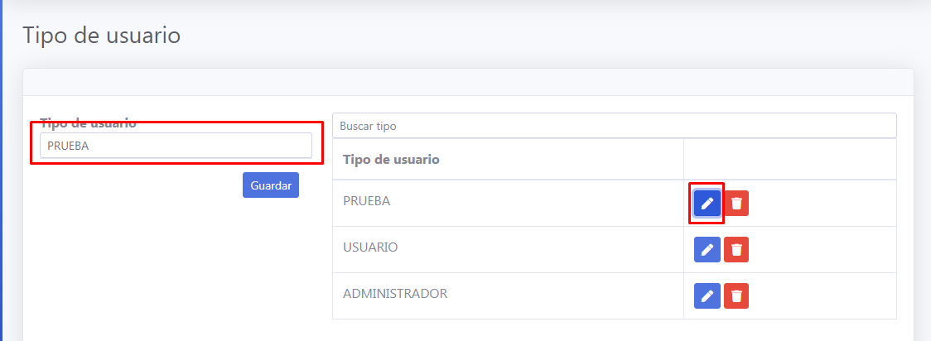

Modificamos lo que necesite y le damos al botón de guardar.

En el caso de eliminar un registro pulsaremos en el botón rojo situado a la derecha de la tabla

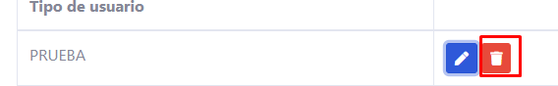

Una vez pulsado este nos pedirá confirmación

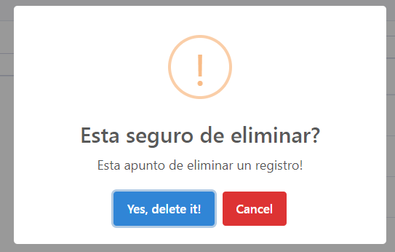

Una vez confirmado este eliminara el tipo de usuario de la tabla.

Terminado con el menú lateral podremos observar en la parte superior derecha el usuario que ingreso

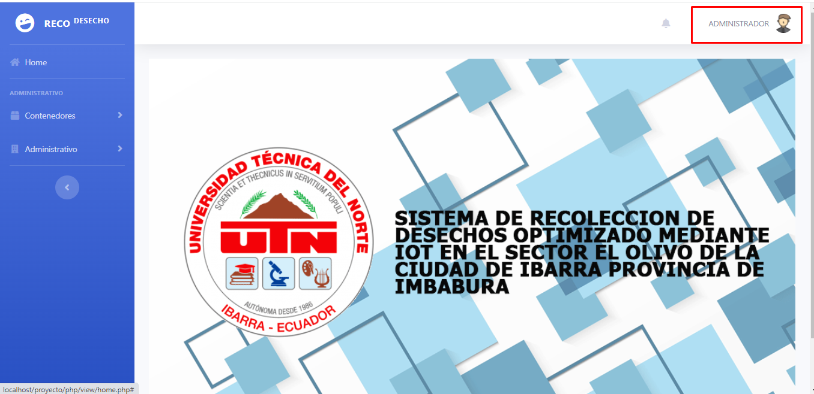

Y al pulsar en este nos desplegara la opción de salir

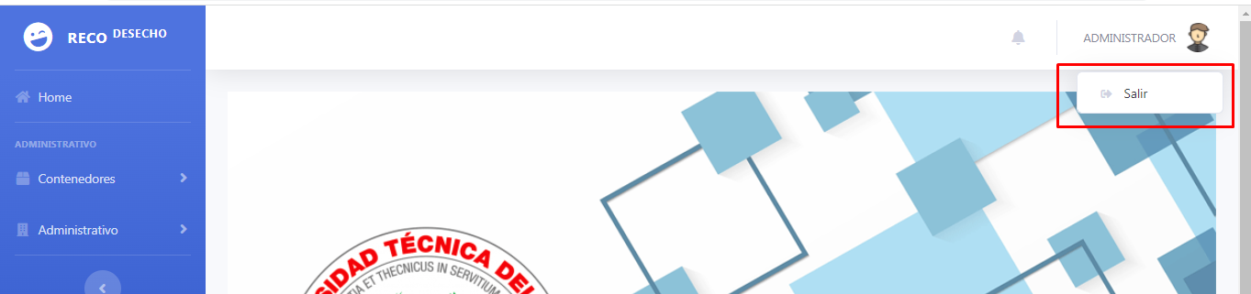

El cual nos permitirá salir del sistema devolviéndonos al punto de inicio.

